**《嵌入式系统荣誉》课程**

**作业：**

**题目——手机辅助触控功能开发**

姓名： 阮玉斌

学号： 2019112043

班级： 自动化3班软硬件方向

一、任务要求：

1、实现点击“辅助触控”后，出现功能键，并可通过点击不同的功能键切换LCD显示图片，每张图片均不一样。

2、在基础内容功能上，增加功能键并实现其他功能。

二、思路：

1、辅助触控基础功能开发

（1）触控部分的实现思路如下：

① 点击“辅助触控”需要依托电阻触摸屏获得触点在x与y方向上的分压值，再经过AD转换得到相应的屏幕x、y坐标。

② 得到相应坐标后进入事件处理中断，通过x，y坐标判断执行相应的功能键。

用相应的流程图表示触摸屏检测和控制器状态转换过程如下图2-1所示。

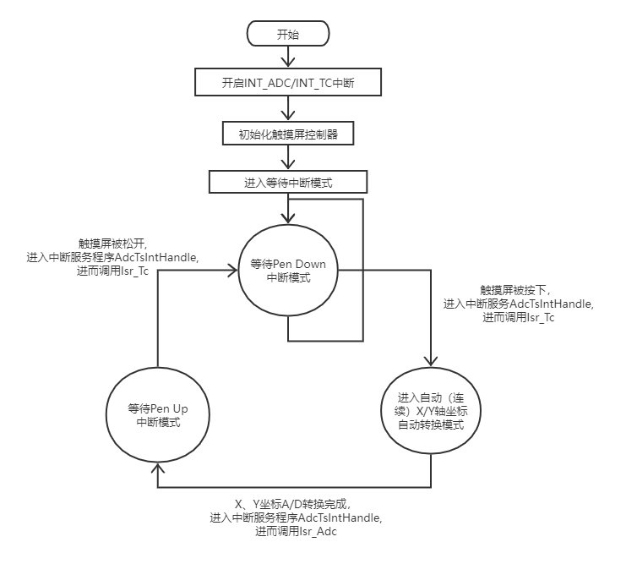

图2-1 触摸屏检测和执行对应中断转换流程图

其中上述函数中Test_Ts函数进行初始化，开启ADC中断后不再参与触摸屏操作；之后触摸屏控制器处于等待按下中断模式，当按下触摸屏，则发生INT_TC中断，进入到对用中断服务程序。

在自动（连续）X/Y坐标转换模式下，当x、y坐标转换完毕后，产生INT_ADC中断，进入到AdcTsIntHandle中断处理函数进而调用中断服务程序程序Function_Adc()，该服务程序中先读取X、Y坐标值进行功能判断，进行执行对应的lcd显示操作，再进入等待中断模式。

（2）LCD显示思路如下：

① 将所有需要显示的图片转换成16位真彩色（RGB-565）、水平扫描、低位在前高位在后的无符号字符型数组数据，配置成对应“.h”文件，供程序调用。

② 在lcddrv.c中设置LCD控制器、调色板的访问函数，进而设置LCD显示模式、开/关LCD和设置调色板等。

③ 在framebuffer.c文件中定义了画点、画线和清屏的函数，在画点函数的基础上，自定义将图片数据数组按像素点绘制输出的函数Output_picture()。

④ 在adc_ts.c中调用framebuffer.c中各种显示函数，执行相应的功能。

则整体程序结构中显示部分如下图2-2所示：

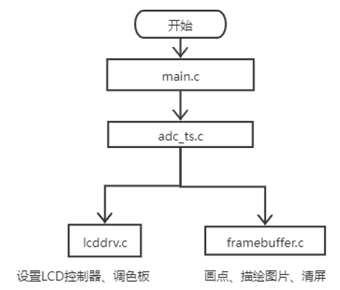

图2-2 LCD显示程序结构

图2-2中lcddrv.c的主要有重点在于函数Tft_Lcd_Init、Lcd_Palette8Bit_Init。Tft_Lcd_Init用于初始化LCD控制器，即设置各种控制信号的时间特性、设置LCD的显示模式和设置帧缓冲区的地址等。而Lcd_Palette8Bit_Init用于设置调色板中数据，调色板大小为256x16，用16BPP格式表示颜色。此外该文件中还定义了LCD控制器的使能函数，在此一一列举。

2、拓展功能开发

（1）触控LED

主要思路如下：定义好对应LED的输出控制引脚，在等待触摸检测中断获取到按下位置转换的X/Y坐标值后，判断进入到相应LED的控制程序，根据判断坐标是否在屏幕功能指定位置，如果是，则执行相应的GPIO操作。

（2）基于UART备忘录

本功能主要结合触控ADC、LCD显示和UART三个部分进行开发。UART用于上位机和开发板之间的通信，实现通过上位机改变备忘录中的内容；LCD用于显示备忘录界面和控制备忘录的字符显示；ADC则用于触控。

在LCD的显示中，不同于上文图片输出的framebuffer.c，另外定义了一个font.c进行LCD字符打印输出，其中font.h中声明定义了以ASIIC码作为索引的8x16大小字符二进制数据。font.c中PrintFbString8x16（）函数的主要作用在于在lcd显示屏的指定位置开始描绘指定颜色的8x16大小的字符串，而ClearFbString8x16（）函数用于清除指定位置的字符串。从而进行备忘录的文字输出显示和擦除。

三、步骤：（含代码分析、调试过程分析及验证过程图片）

1、代码分析

以下代码分析均为截取项目代码中重要部分，因本项目是基于JZ2440v3开发板裸板示例中进行开发，因此，重复部分不在赘述，仅分析自定义和整体重要部分。代码分析部分可见于注释。

（1）main.c

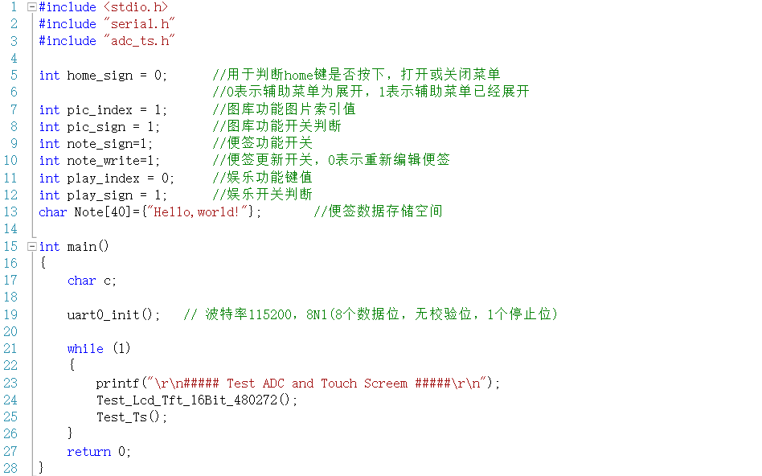

图3-1 main.c源代码

该部分程序为入口函数，在该文件中，定义了功能标志位，用于标记各项功能的开关情况。

（2）framebuffer.c

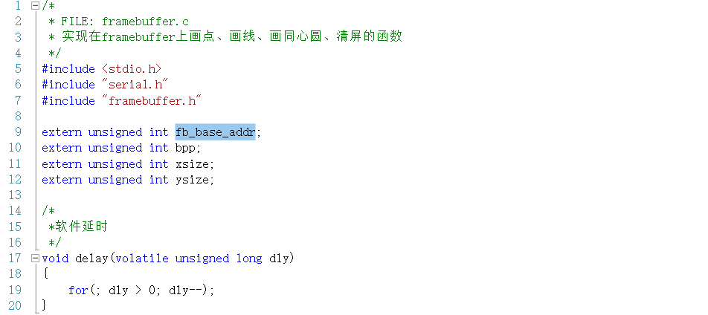

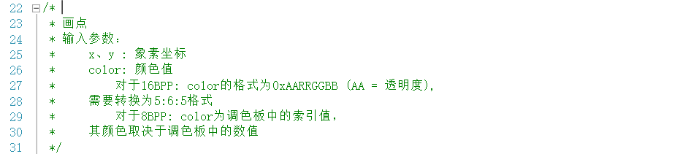

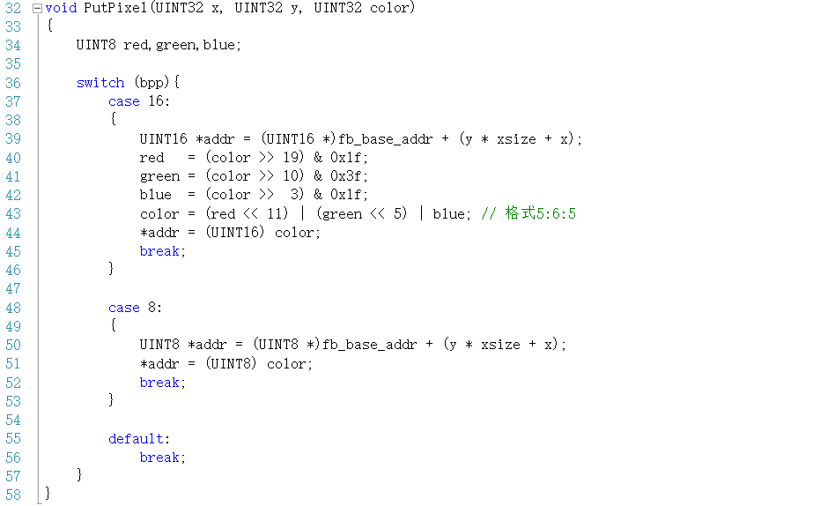

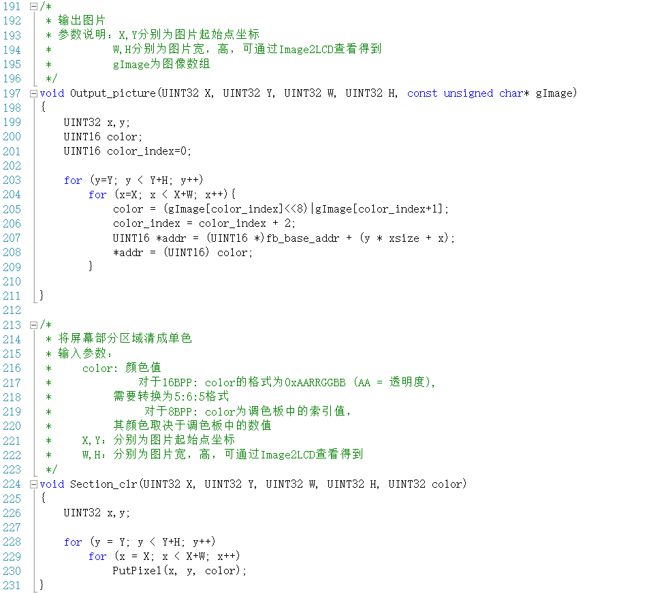

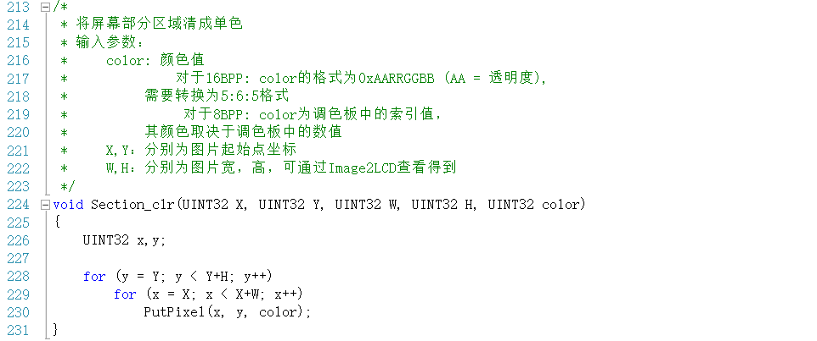

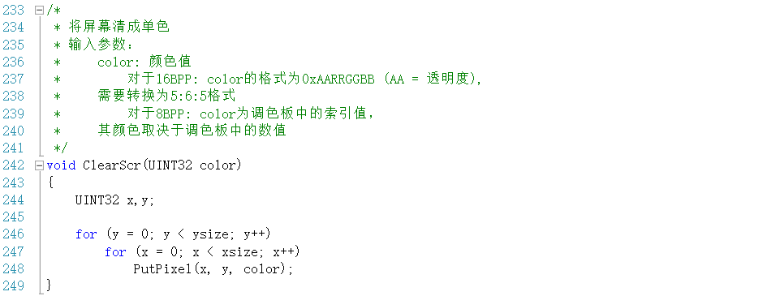

framebuffer.c文件中定义了画点、画线和清屏的函数，其中绘图函数output_picture()是基于PutPixel()进行嵌套开发。

（3）font.c

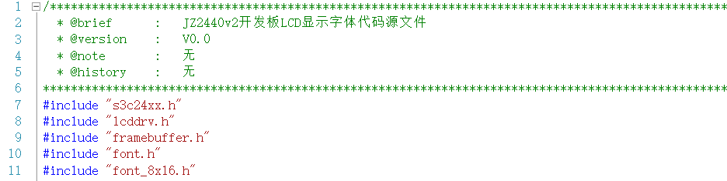

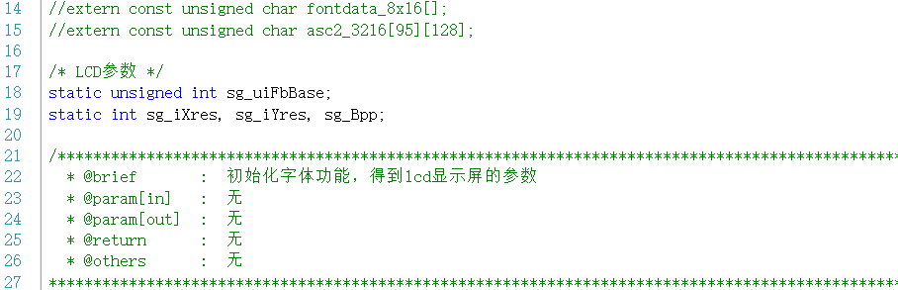

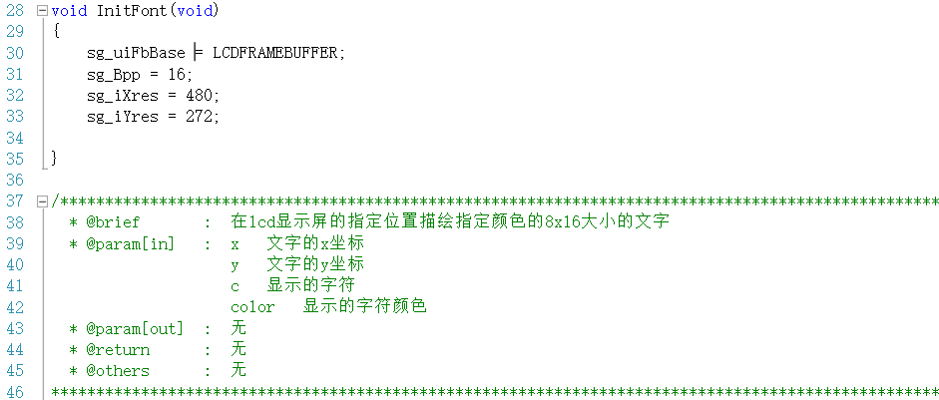

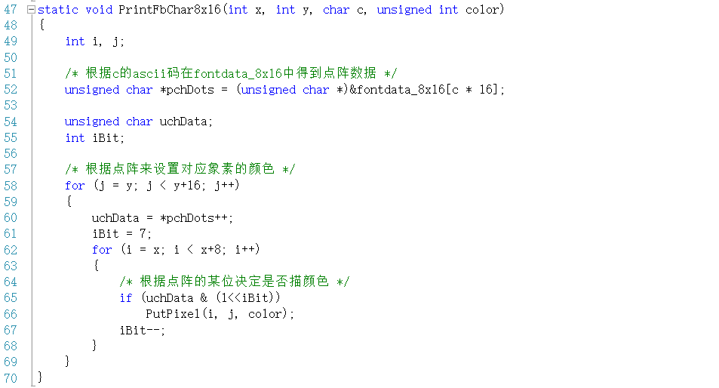

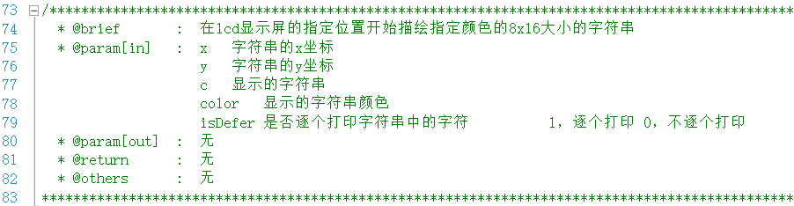

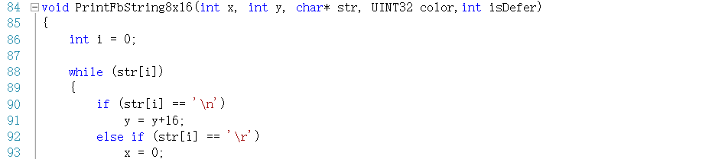

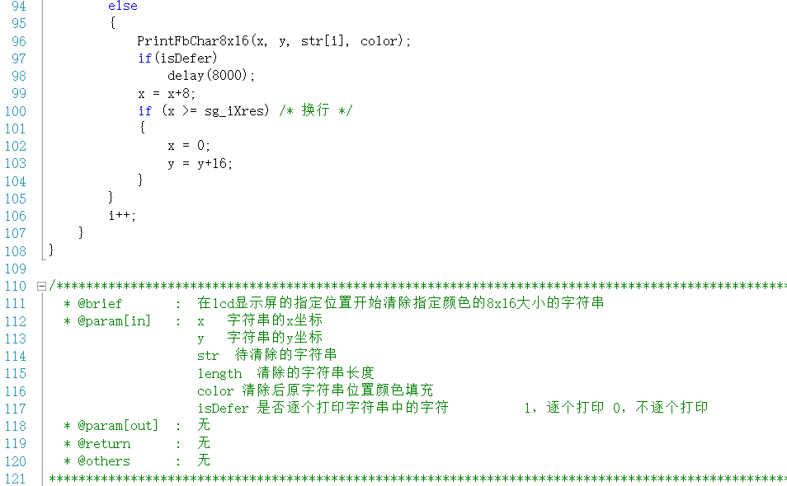

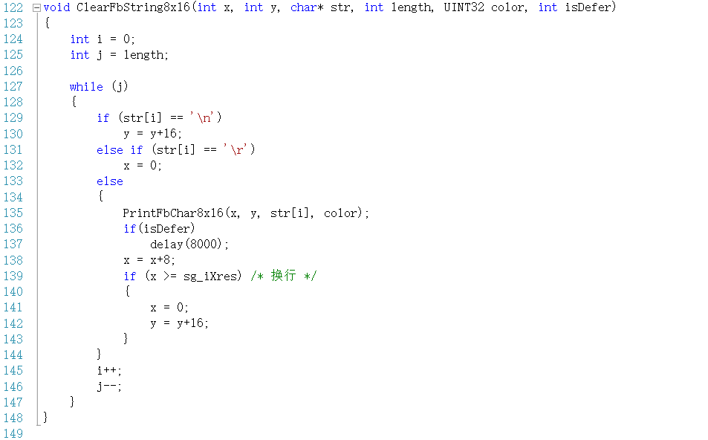

font.c中InitFont（）初始化配置需要改为本实验中所采用4.3寸LCD显示屏的参数，即屏宽480，高272，设置相应的显存基地址和颜色设置为16Bpp。

外部主要被adc_ts.c调用PrintFbString8x16（）、ClearFbString8x16（）进行字符打印和擦除，两者均能根据指定打印位置和屏幕参数自动适配换行。

（4）lcddrv.c

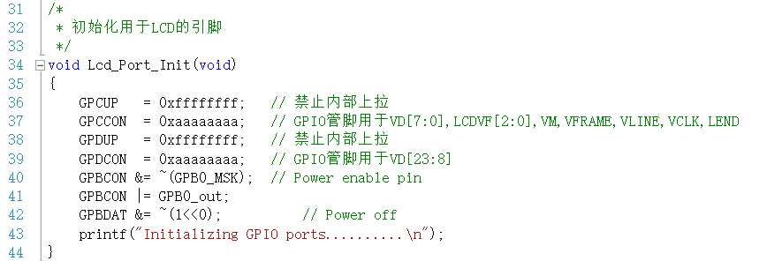

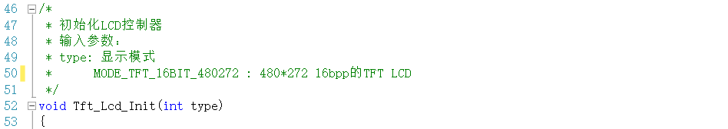

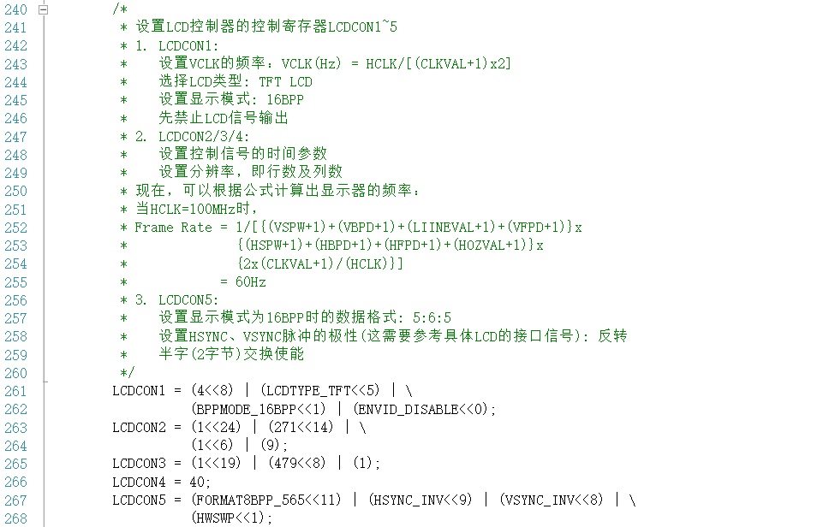

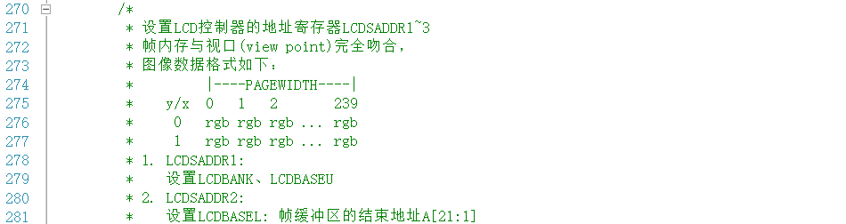

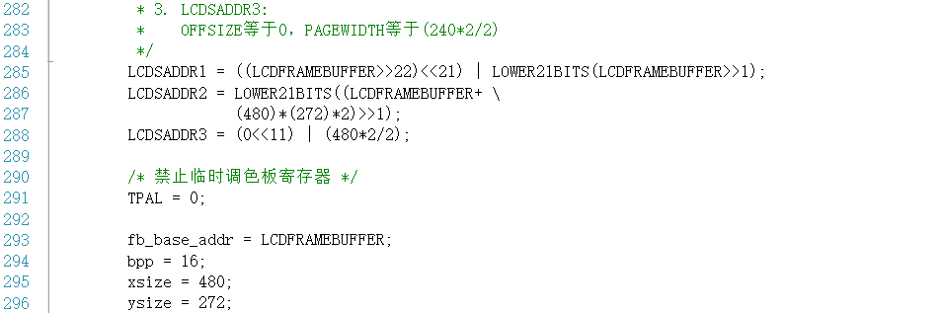

初始化LCD控制器函数中比较困难的是时间参数设置，通过LCD数据手册调整至上文所示程序配置对应的显示结果较好。此外，当显示模式为16BPP是，LCDCON5中HWSWAP=1，表示半字节交换使能，使得帧缓冲区中低地址数据对应位置靠前像素输出。Lcd_Palette8Bit_Init()函数用于设置调色板中数据格式为5：6：5。

（5）serial.c

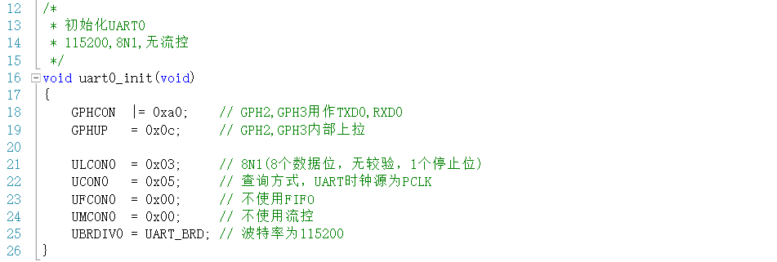

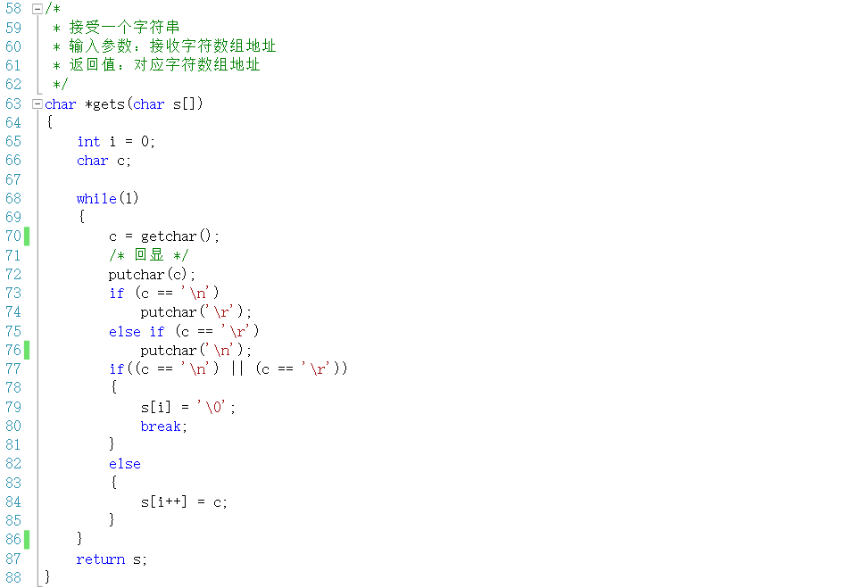

serial.c文件中主要进行UART初始化，并且定义了一个能够实现连续从接收缓冲区中读取字符串数据并且发送出去，使得PC端具有回显功能。此部分主要用于备忘录的文字LCD打印。

（6）adc_ts.c

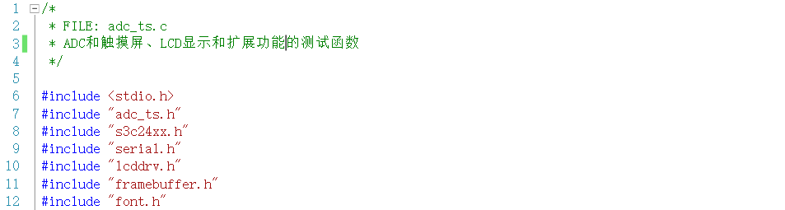

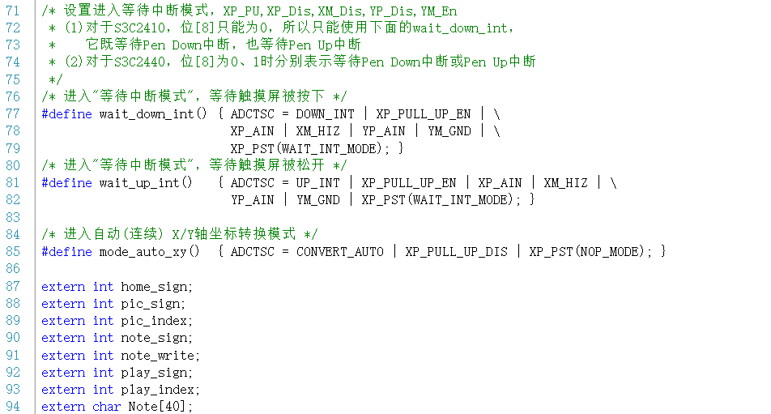

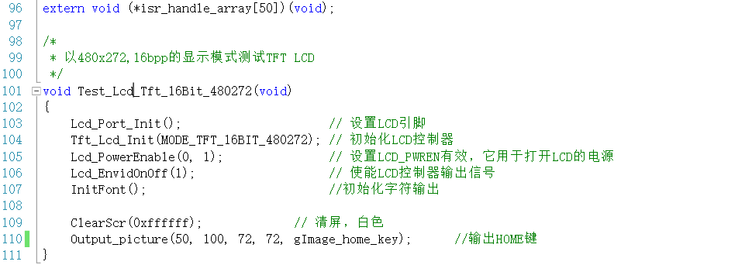

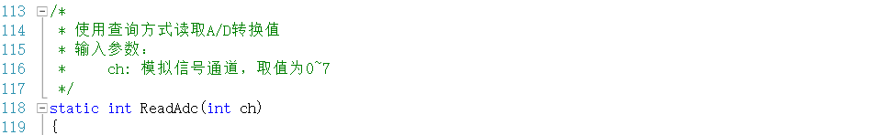

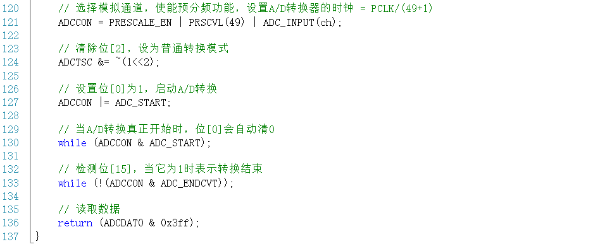

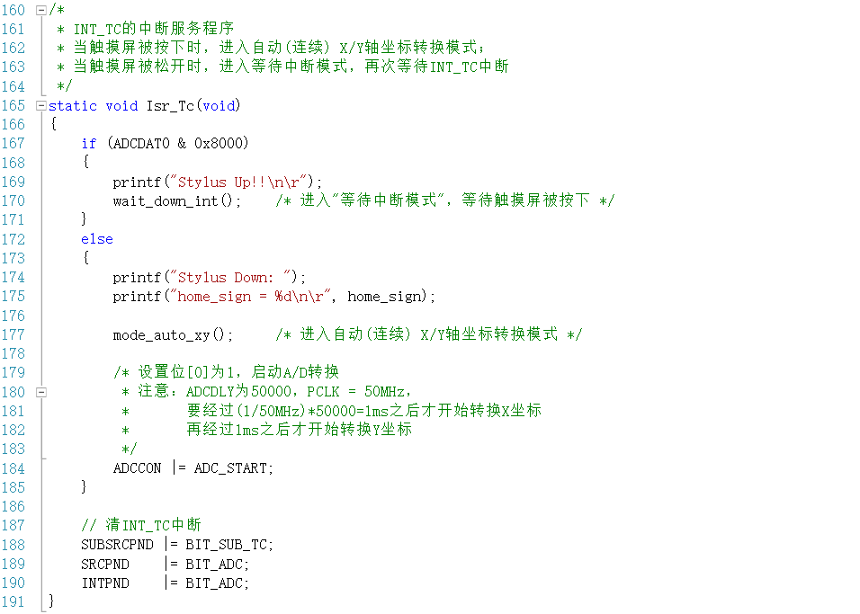

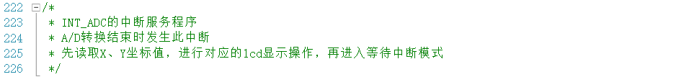

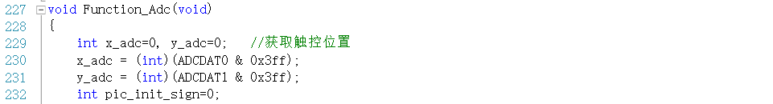



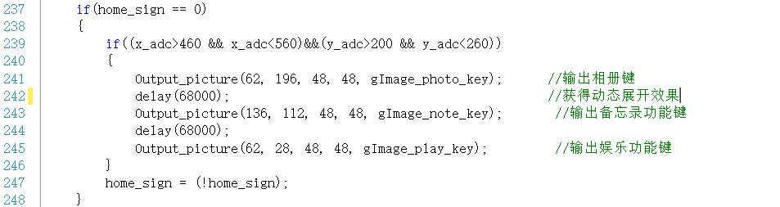

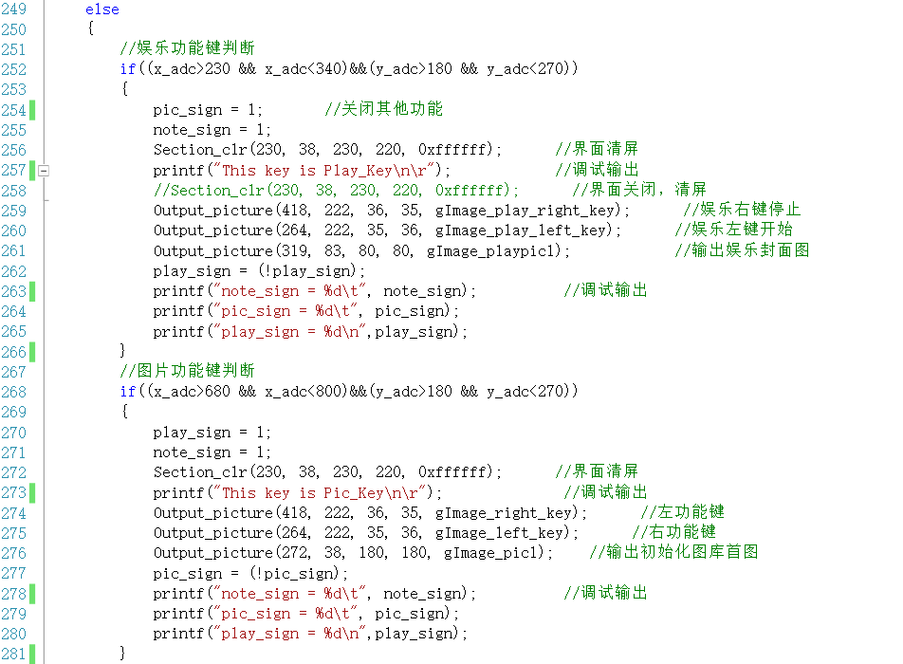

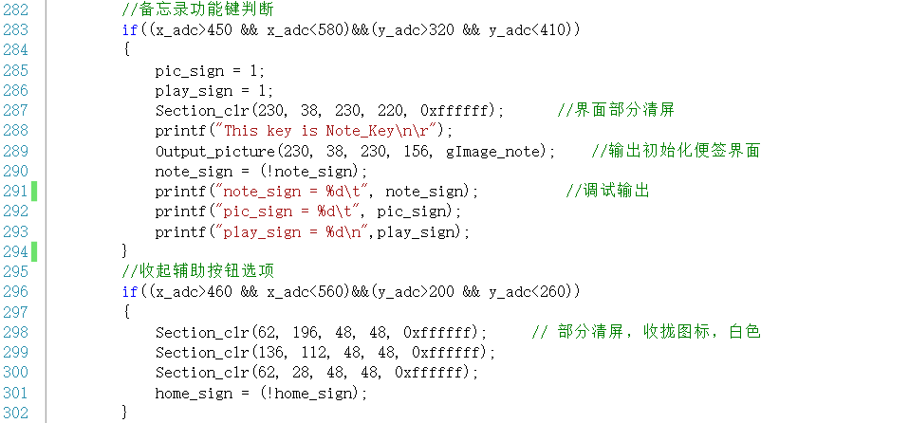

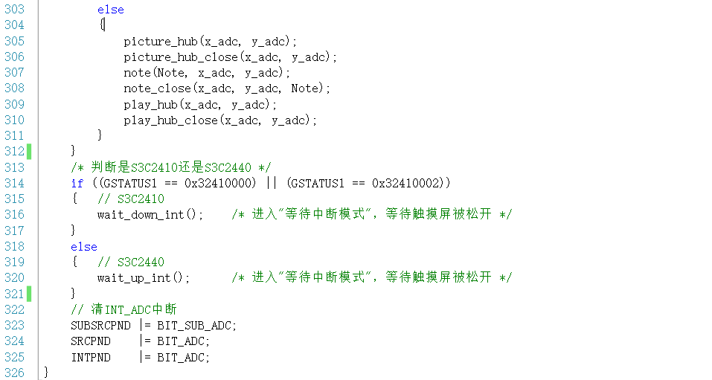

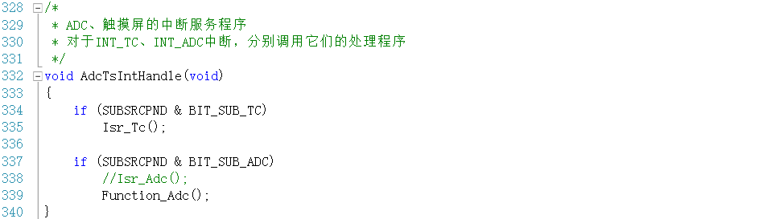

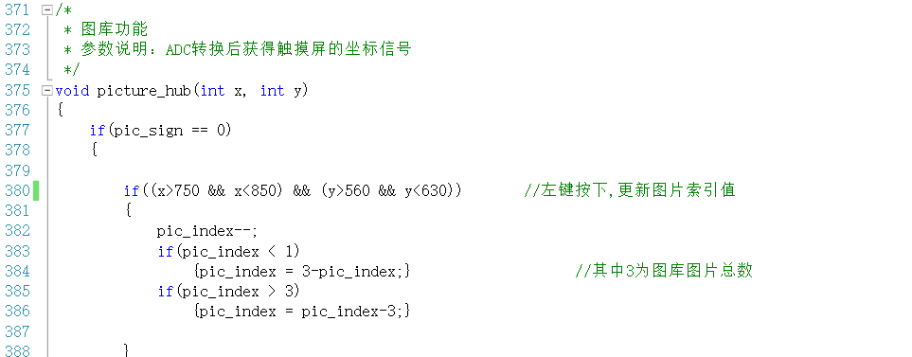

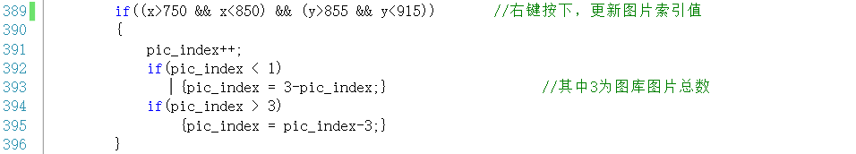

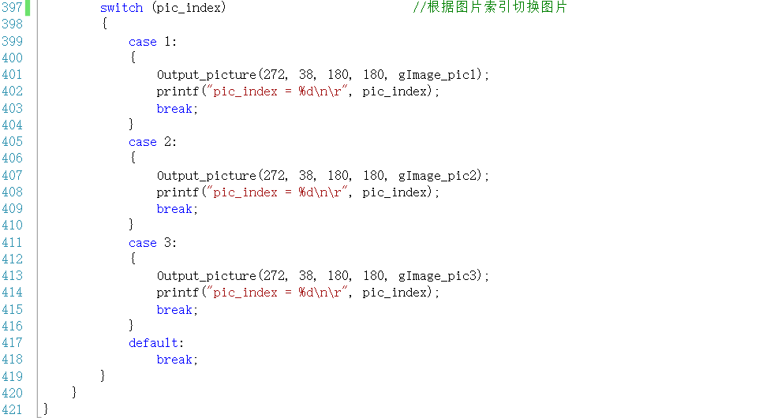

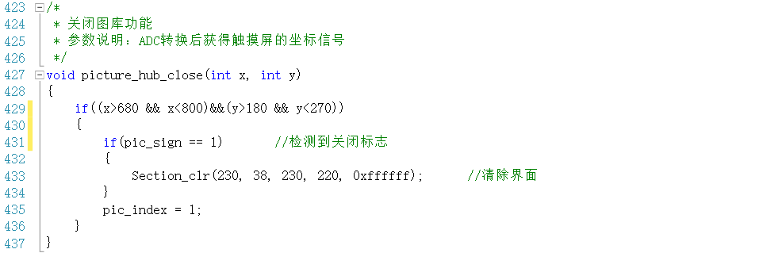

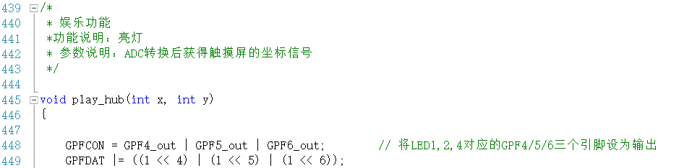

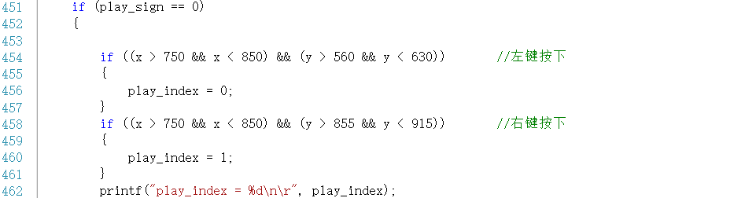



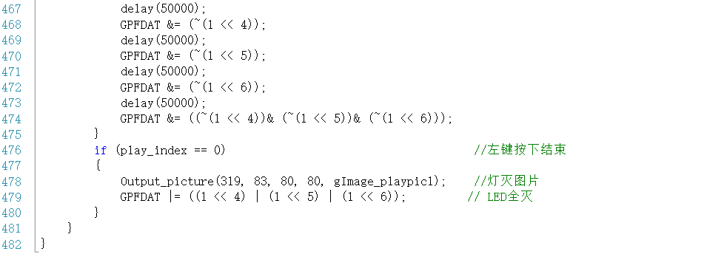

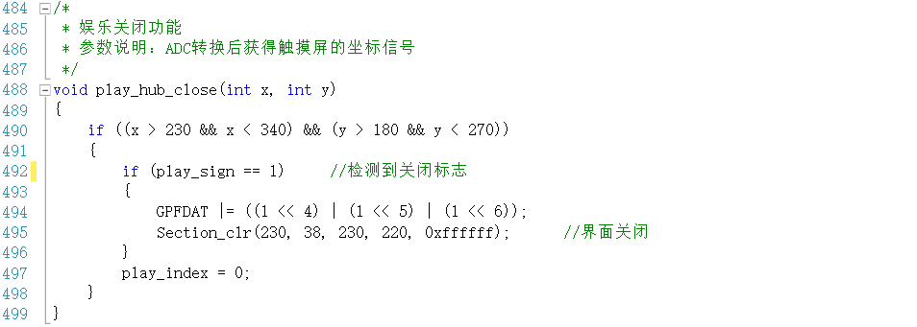

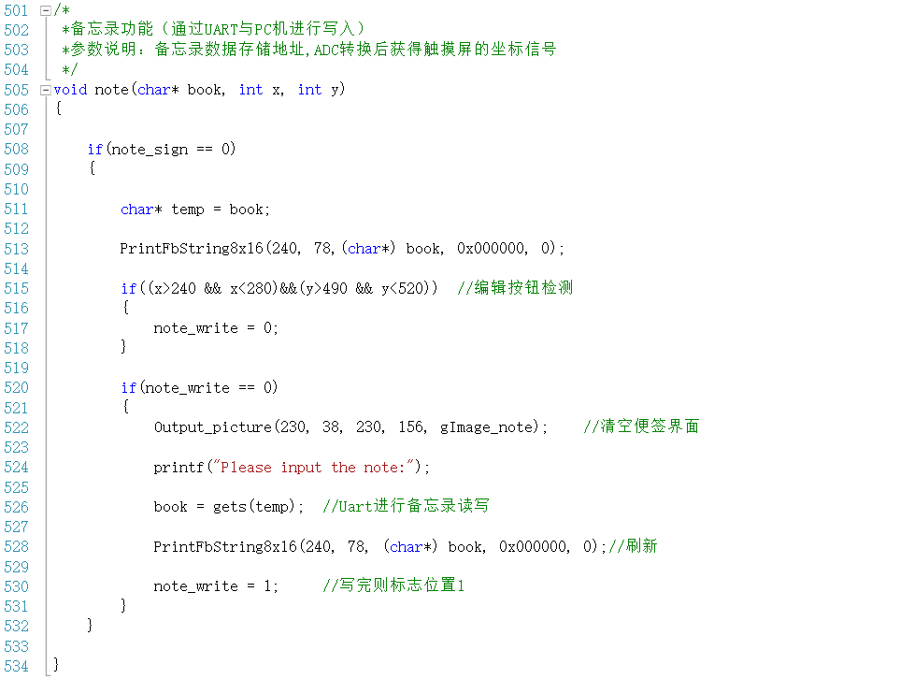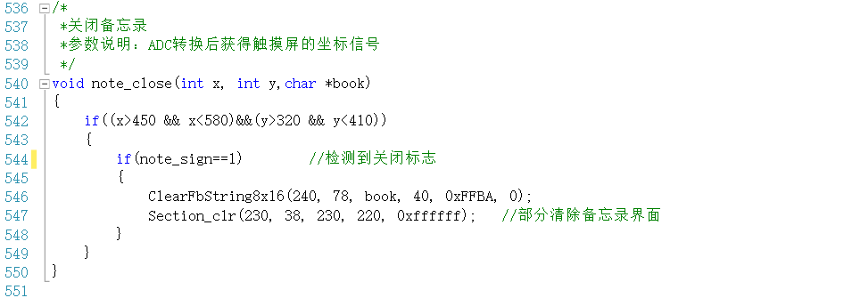

adc_ts.c中定义了辅助触控功能、触控LED、图库、备忘录四种功能的服务函数和关闭函数，其中服务函数中定义了对应功能操作，通过检测功能开关标志（如pic_sign）和触控坐标是否和功能键坐标匹配来控制服务函数是否执行。关闭函数则是通过清屏函数和对开关标志位置1（表示关闭）。

2、调试过程

（1）项目head.s文件编写

将整个项目编写好，修改head.s文件中sdrm的拷贝程序占用空间的大小，对应head.s代码如下所示：

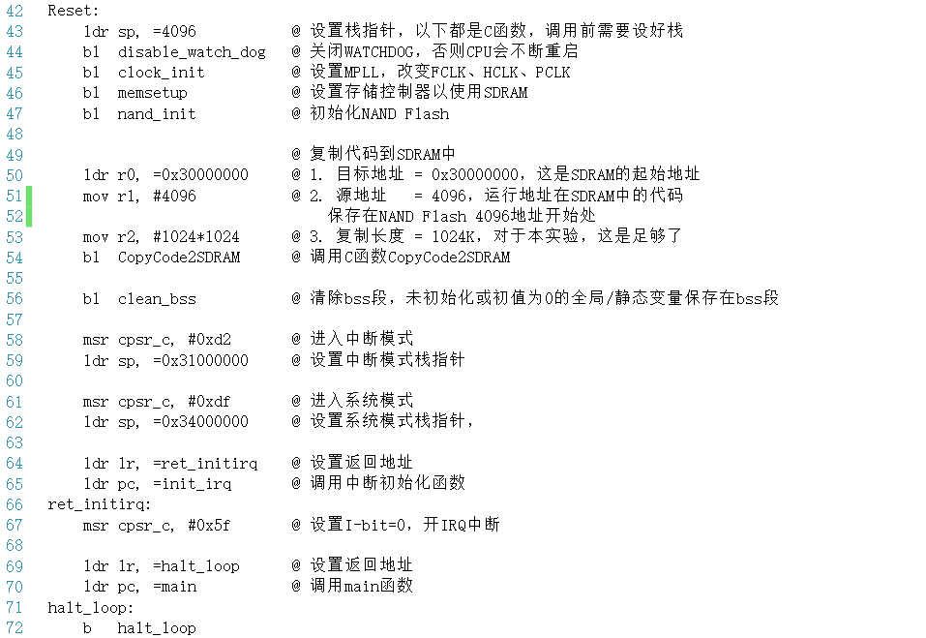

（2）编辑Makefile

（3）将项目文件上传到Linux环境下进行编译，生成adc_ts.bin。

对应项目编译结果如下图3-1所示：

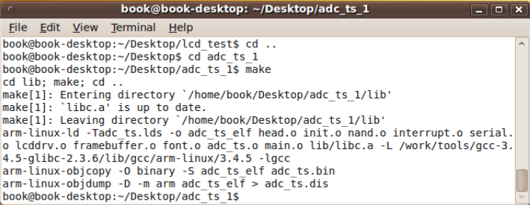

图3-1 项目编译结果

项目编译结果通过，将生成的adc_ts.bin文件烧录到开发板进行验证。

3、验证过程图片

将编译通过后的adc_ts.bin项目文件通过烧写到开发板后验证功能过程如下图所示。

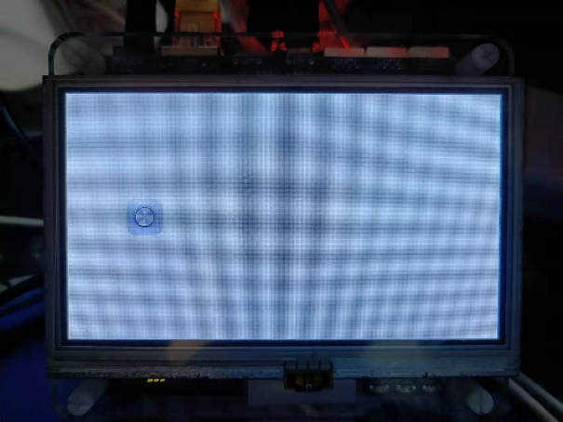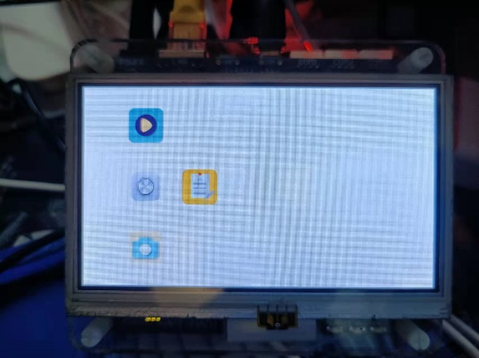

图3-2 辅助触控按键

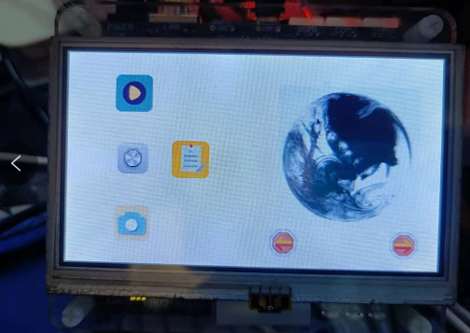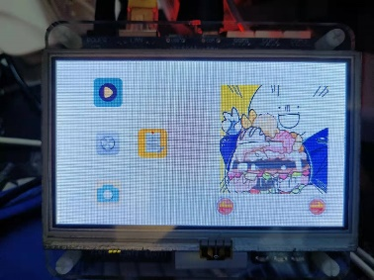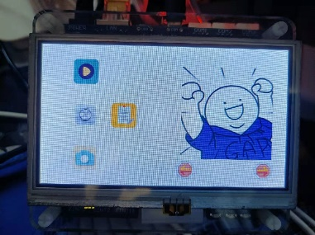

图3-3 图库功能

图3-3图库功能可以通过点击下面两个左右切换键播放上一张/下一张图片，其该切换为循环切换，至最后一张图片点击下一张则会跳回图库第一张图片。

下图3-4为备忘录功能验证过程图，点击备忘录功能键，会打开备忘录界面，并在界面上输出“Hello, world!”，点击备忘录界面左上角“+”可以通过串口传输软件SecureCRT借用UART通信功能更新备忘录存储展示的字符串。

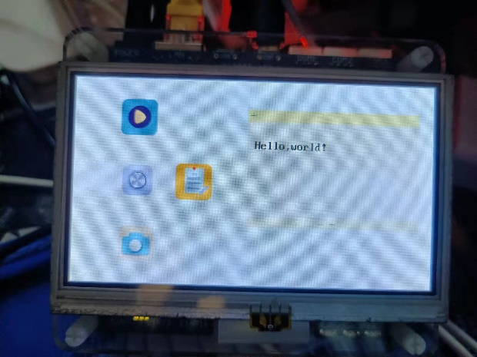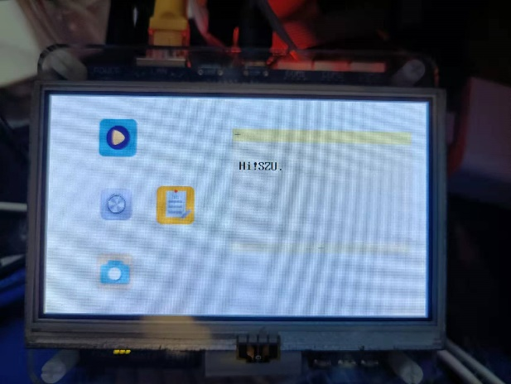

图3-4 备忘录功能验证过程图

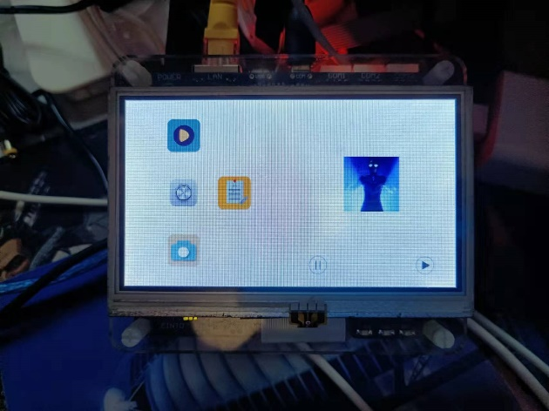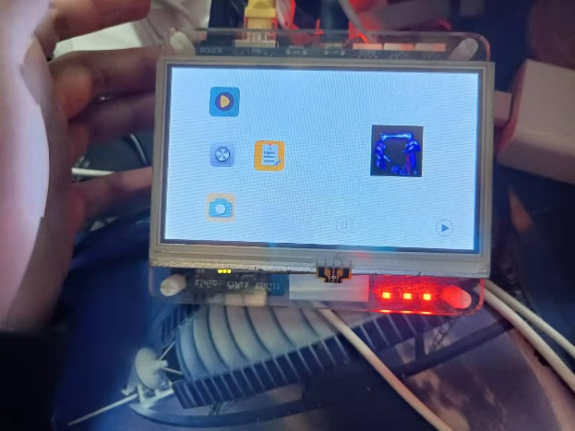

图3-5 触控LED功能验证过程图

图3-5展示了触控LED功能，通过点击界面左下角暂停键，LED全部关闭；点击右下角播放键，LED呈现走马灯效果。

上述过程由辅助触控的基础功能到图库、备忘录、触控LED三个拓展功能均验证完毕，功能实现完全，符合预期要求。

四、总结：

本次实验将ADC、触摸屏和LCD显示、UART和中断等内容综合起来，通过一个完整的项目掌握嵌入式项目开发过程中整体架构和各部分程序之间的链接能力。通过本次实验，通过串口打印等方式进行项目调试，同时，对于LCD的应用配置方式有了进一步加深。

本次实验中扩展功能可以进一步升级，如基于UART的备忘录可以通过设置触控小键盘的方式，实现不仅PC机向开发板的文件输出，开发板结合触控功能实现小键盘后可以实现开发板向PC机发送可控文字信息。

在基础功能方面，本次实验结合辅助触控的基本要求，使其具有相应的动态显示效果，功能实现程度较高且美观。